АДМИНИСТРАЦИЯ
КРАСНОКАМСКОГО МУНИЦИПАЛЬНОГО РАЙОНА
ПЕРМСКОГО КРАЯ

ПОСТАНОВЛЕНИЕ

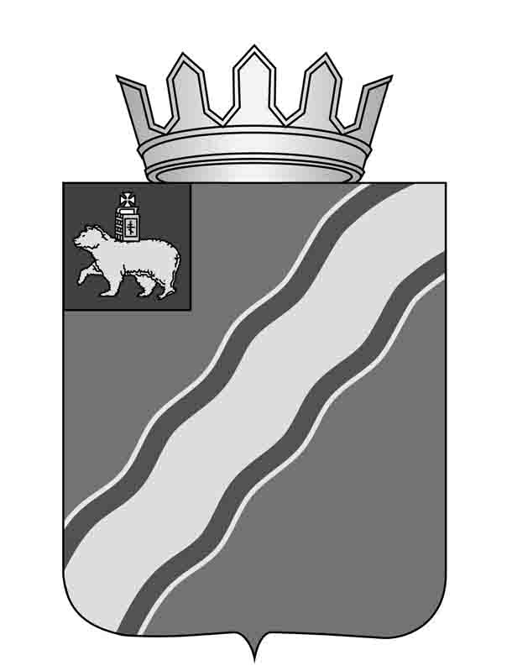19.07.2013 № 1135 .

О внесении изменений в Перечень государственных услуг, оказываемых муниципальными учреждениями за счет субвенций бюджета Пермского края по установленным муниципальным заданиям на 2013 год и плановый период 2014-2015 гг., утвержденный постановлением администрации Краснокамского муниципального района от 10.01.2013 № 99 «Об утверждении перечня государственных услуг,
оказываемых муниципальными учреждениями за счет субвенций бюджета Пермского края по установленным муниципальным заданиям на 2013 год и плановый период 2014-2015 гг.»

В целях повышения эффективности расходования бюджетных средств Краснокамского муниципального района, открытости и общедоступности информации о размере стоимости услуг, предоставляемых населению Краснокамского муниципального района, в соответствии со статьей 78.1 Бюджетного кодекса Российской Федерации, Законом Пермского края от 07 декабря 2011 г. № 864-ПК «О передаче органам местного самоуправления отдельных государственных полномочий по организации оказания медицинской помощи на территории Пермского края в соответствии с территориальной программой государственных гарантий оказания гражданам Российской Федерации бесплатной медицинской помощи», постановлением Правительства Пермского края от 06 декабря 2012 г. № 1420-п «Об утверждении расчетных показателей по расходам бюджета Пермского края на 2013 год и на плановый период 2014 и 2015 годов», постановлением Правительства Пермского края от 20 апреля 2007 г. № 65-п «Об утверждении Порядка предоставления и расходования средств, переданных из бюджета Пермского края органам местного самоуправления муниципальных районов (городских округов) на выполнение отдельных государственных полномочий в сфере образования», постановлением Правительства Пермского края от 29.03.2010 № 129-п «О субвенциях из регионального фонда компенсаций на выполнение государственных полномочий по организации оздоровления и отдыха детей», Законом Пермского края от 02.04.2010 N 607-ПК «О передаче органам местного самоуправления отдельных государственных полномочий по организации оздоровления и отдыха детей», Законом Пермского края от 23 декабря 2006 г. № 46-КЗ «О наделении органов местного самоуправления Пермского края отдельными государственными полномочиями в сфере образования», постановлением администрации Краснокамского муниципального района от 02 ноября 2010 г. № 306 «О порядке формирования, размещения и контроля исполнения муниципального задания на оказание муниципальных услуг», статьей 10 Положения о бюджетном процессе в Краснокамском муниципальном районе, утвержденного решением Земского собрания Краснокамского муниципального района от 01 февраля 2011 г. № 8, администрация Краснокамского муниципального района
ПОСТАНОВЛЯЕТ:
- Внести в Перечень государственных услуг, оказываемых муниципальными учреждениями за счет субвенций бюджета Пермского края по установленным муниципальным заданиям на 2013 год и плановый период 2014-2015 гг., утвержденный постановлением администрации Краснокамского муниципального района от 10.01.2013 № 99 «Об утверждении перечня государственных услуг, оказываемых муниципальными учреждениями за счет субвенций бюджета Пермского края по установленным муниципальным заданиям на 2013 год и плановый период 2014-2015 гг.» следующие изменения:
  - пункт 1.3 «Услуги в сфере организации отдыха детей в каникулярное время» раздела 1 изложить в следующей редакции:

№ | Наименование услуги | Субъект услуги | Заказчик услуги
1.3.1 | Организация питания детей в лагерях дневного пребывания | Муниципальные (бюджетные, казенные и автономные) образовательные учреждения, другие юридические и физические лица | Управление по размещению муниципального заказа на оказание социальных услуг
1.3.2 | Организация питания детей в лагерях дневного пребывания для одаренных детей | Муниципальные (бюджетные, казенные и автономные) образовательные учреждения, другие юридические и физические лица | Управление по размещению муниципального заказа на оказание социальных услуг

- Постановление подлежит опубликованию в специальном выпуске «Официальные материалы органов местного самоуправления Краснокамского муниципального района» газеты «Краснокамская звезда» и на официальном сайте администрации Краснокамского муниципального района http://krasnokamskiy.com.
- Контроль за исполнением постановления оставляю за собой.

Глава Краснокамского
муниципального района -
глава администрации
Краснокамского
муниципального района Ю.Ю.Крестьянников

А.В.Максимчук
4-26-11

